**Tuần 26: 20/4/2020 đến 25/4/2020**

**MÔN CÔNG NGHỆ 6**

**BÀI 16: VỆ SINH AN TOÀN THỰC PHẨM (2 tiết)**

**Học sinh mở Link để xem bài giảng:**

Link: https://drive.google.com/open?id=1IvvJFTFIVbOUrUcFsYzrqwkq4XqtagXs

**A. MỤC TIÊU**:

**1. Kiến thức :**

**-** Trình bày được thế nào là nhiễm trùng và nhiễm độc thực phẩm.

- Hiểu được các biện pháp bảo đảm vệ sinh an toàn thực phẩm và phòng tránh ngộ độc thức ăn.

**2. Kĩ năng** :

**-** Có kỹ năng lựa chọn thực phẩm an toàn để chăm sóc sức khỏe bản thân và gia đình

**3. Thái độ:**

**-** Có ý thức trong việc vận dụng những kiến thức về vệ sinh an toàn thực phẩm ở gia đình nhằm bảo vệ sức khỏe cho các thành viên trong gia đình

**B. NỘI DUNG:**

**I. VỆ SINH THỰC PHẨM:**

***1. Thế nào là nhiễm trùng và nhiễm độc thực phẩm?***

- Thực phẩm cung cấp chất dinh dưỡng nuôi sống cơ thể, tạo cho con người sức khỏe để tăng trưởng và làm việc, nhưng nếu thực phẩm thiếu vệ sinh hoặc bị nhiễm trùng, nhiễm độc sẽ là nguồn gây bệnh và có thể dẫn đến tử vong. Dưới đây là một số ví dụ cho những trường hợp nhiễm trùng và nhiễm độc ở một số thực phẩm:

* Nhiễm trùng thực phẩm:

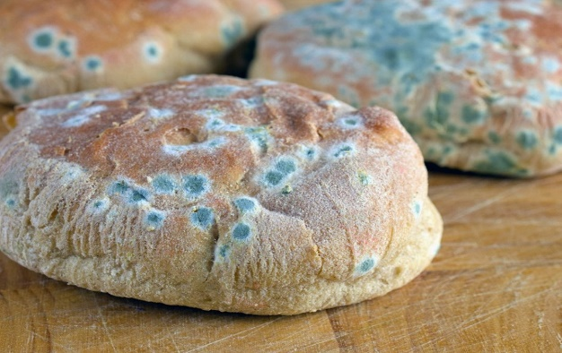 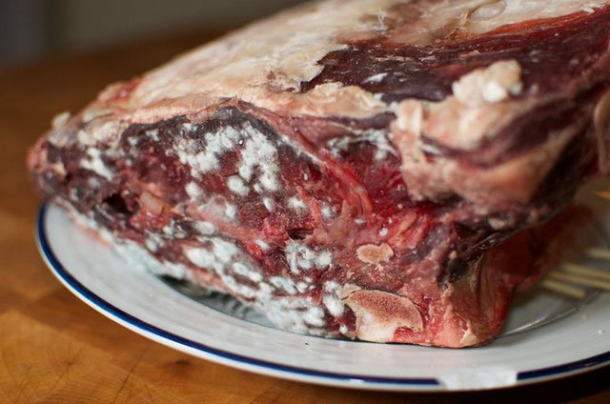

- Thực phẩm bị vi khuẩn có hại xâm nhập không còn được tươi, có mùi lạ, màu sắc biến màu. Nhất là đối với loại thực phẩm tươi sống nếu như không được bảo quản tốt thì sau thời gian ngắn chúng sẽ bị nhiễm trùng và phân hủy, đặt biệt trong tình trạng khí hậu thời tiết nóng ẩm như nước ta

* Nhiễm độc thực phẩm:

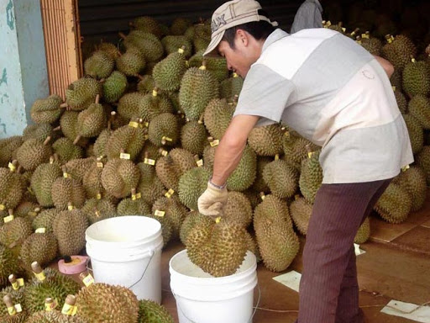 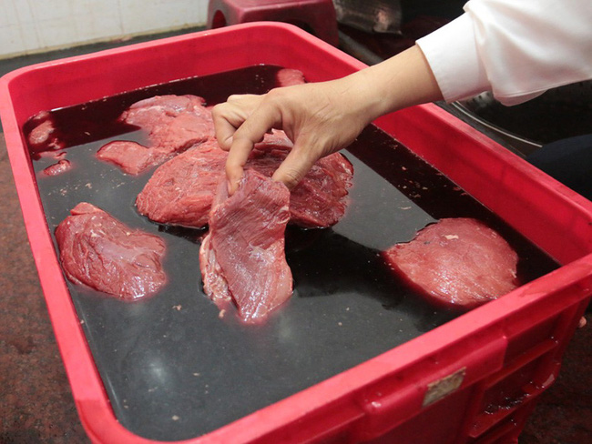

- Các loại rau, củ, quả do người trồng trọt sử dụng thuốc bảo vệ thực vật không cho phép hoặc vì lợi nhuận mà họ nhúng thực phẩm qua các chất giục chín nhanh hơn để tiêu thụ hay dùng chất tạo màu để biến thịt heo đã ôi thiu trở thành những miếng thịt bò tươi mới..Tất cả những điều đó sẽ dẫn đến thực phẩm bị nhiễm độc gây ảnh hưởng đến sức khỏe người tiêu dùng đặt biệt nếu sử dụng lâu dài có thể dẫn đến bệnh ung thư.

**\* Nội dung ghi bài:**

***- Sự xâm nhập của vi khuẩn có hại vào thực phẩm gọi là sự nhiễm trùng thực phẩm.***

***- Sự xâm nhập của chất độc vào thực phẩm gọi là sự nhiễm độc thực phẩm.***

***- Khi ăn phải một món ăn bị nhiễm trùng hoặc nhiễm độc , có thể dẫn đến ngộ độc thức ăn và rối loạn tiêu hoá, tác hại nguy hiểm đối với người sử dụng.***

***2. Ảnh hưởng của nhiệt độ đối với vi khuẩn:***

- Các em quan sát hình 3.14 trong SGK/77 và làm bài tập sau đây:

Hãy nối đáp án giữa cột A và cột B sao cho đúng nhất? (2.5đ)

**Cột A Cột B**

1. -200C 🡪 -100C a. Nhiệt độ an toàn trong nấu nướng

2. 00C 🡪 370C b. Nhiệt độ vi khuẩn không sinh nở nhưng cũng

3. 500C 🡪800C không chết hoàn toàn

4. 1000C 🡪1150C c. Nhiệt độ vi khuẩn không thể sinh nở nhưng

cũng không chết

d. Nhiệt độ nguy hiểm, vi khuẩn có thể sinh nở

mau chóng

**\* Nội dung ghi bài:**

***- Ăn chín, uống sôi rất quan trọng, thực phẩm phải được nấu chín khi đó vi khuẩn mới bị tiêu diệt.***

***- Thực phẩm chỉ nên ăn trong ngày, nếu sử dụng lâu cần bảo quản đúng cách để vi khuẩn không sinh nở phát triển làm thực phẩm bị nhiễm trùng.***

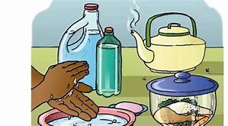 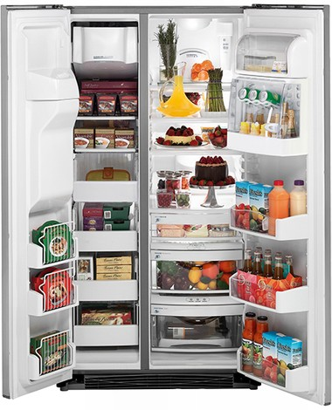

**II. AN TOÀN THỰC PHẨM:**

- An toàn thực phẩm là giữ cho thực phẩm không bị nhiễm trùng, nhiễm độc và biến chất

- Đứng trước tình hình vệ sinh an toàn thực phẩm hiện nay ngày càng gia tăng trầm trọng người sử dụng cần phải biết cách lựa chọn cũng như sử dụng, xử lí, thực phẩm một cách đúng đắn và hợp vệ sinh

***1. An toàn thực phẩm khi mua sắm:***

**-** Những loại thực phẩm thường được mua sắm trong gia đình có thể kể đến là:

+ Thực phẩm tươi sống: cá, thịt, tôm, trứng...

+ Thực phẩm đóng hộp: sữa hộp, thịt hộp...

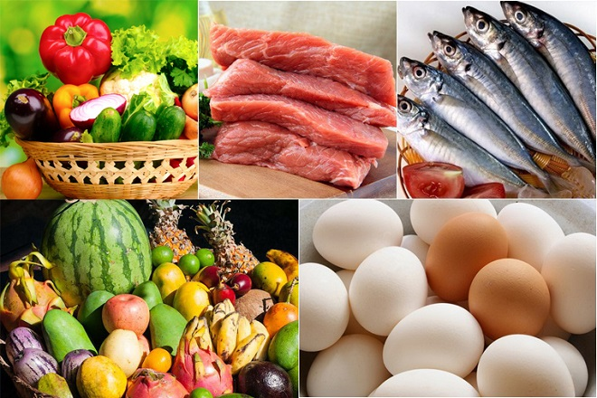 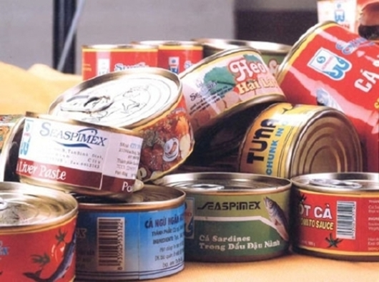

- Khi mua sắm thực phẩm tươi sống hay đã chế biến sẵn cần phải quan tâm tới thực phẩm đó có thực sự là thực phẩm tươi ngon, hay với đồ hộp thì phải chú ý tới thời hạn sử dụng cụ thể, tránh để các loại thực phẩm ăn sống lẫn với thực phẩm cần được nấu chín.

***Ví dụ***: - Khi lựa chọn thịt cần lưu ý là thịt phải khô ráo không bị chảy nước, màu thịt tươi hồng, không có vết bầm, thớ thịt săn chắc, có độ đàn hồi (ấn tay vào thịt lõm dính tay, bỏ tay ra vết lõm mất ngay), mỡ thịt trắng(thịt heo), mỡ thịt bò hơi vàng.

- Lựa chọn rau quả tươi nên chọn các loại có màu sắc phù hợp và phải tươi ngon

- Đối với đồ hộp: xem hạn sử dụng còn dài hay không, bên ngoài hộp không bị rỉ sét, hộp không bị phồng lên

**\* Nội dung ghi bài:**

***Những biện pháp đảm bảo an toàn thực phẩm:***

***- Các loại thực phẩm dễ hư thối như rau, quả, thịt, cá phải mua loại tươi hoặc được bảo quản ướp lạnh.***

***- Các loại thực phẩm đóng hộp, có bao bì...phải chú ý đến hạn sử dụng có ghi trên bao bì.***

***- Tránh để lẫn lộn thực phẩm ăn sống (rau, quả) với thực phẩm cần nấu chín (thịt, cá).***

***2. An toàn thực phẩm khi chế biến và bảo quản:***

- Thực phẩm được chế biến tại không gian bếp của gia đình nếu như chúng ta không cẩn thận giữ gìn vệ sinh thì nguồn phát sinh nhiễm độc thực phẩm có thể đến từ bàn bếp, dụng cụ làm bếp, quần áo….

- Vi khuẩn xâm nhập vào thức ăn trong quá trình chế biến thức ăn ở nhà bếp như thái thịt, cắt rau, chế biến đồ nguội…Nếu thức ăn không được nấu chín hay bảo quản chu đáo, vi khuẩn có hại sẽ phát triển mạnh gây ngộ độc cho người như tiêu chảy, đầy bụng, nôn mửa…

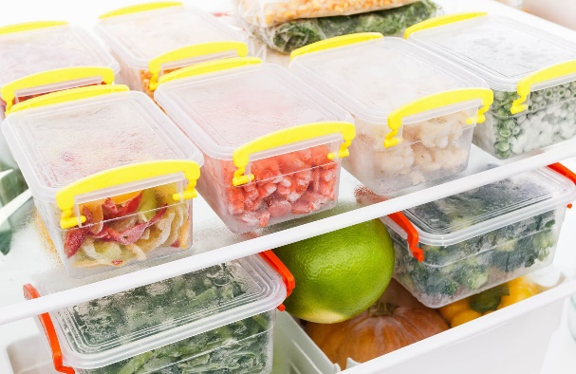 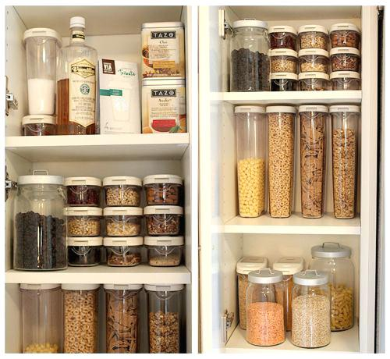

**\* Nội dung ghi bài:**

***- Thực phẩm đã chế biến : cho vào hộp kín bảo vào tủ lạnh***

***(để trong thời gia ngắn không nên để lâu).***

***- Thực phẩm đóng hộp: để nơi thoáng mát và mua số lượng vừa đủ dùng.***

***- Thực phẩm khô: phải được phơi khô cho lọ vào kín và kiểm tra để phát hiện kịp thời khi bị ẩm.***

**III. BIỆN PHÁP PHÒNG TRÁNH NHIỄM TRÙNG, NHIỄM ĐỘC THỰC PHẨM:**

***1. Nguyên nhân ngộ độc thức ăn:***

**\* Nội dung ghi bài:**

***\* Ngộ độc thức ăn được chia theo 4 nguyên nhân chính:***

***- Do thức ăn nhiễm vi sinh vật và độc tố vi sinh vật.***

***- Do thức ăn bị biến chất.***

***- Do bản thân thức ăn có sẵn chất độc (mầm khoai tây, cá nóc, nấm độc…)***

***- Do thức ăn bị ô nhiễm các chất độc hoá học, hoá chất bảo vệ thực vật, hoá chất phụ gia thực phẩm…***

|  |  |  |  |
| --- | --- | --- | --- |
| **VI SINH VẬT** | **BỊ BIẾN CHẤT** | **CÓ ĐỘC** | **NHIỄM HÓA CHẤT** |
|  |  |  |  |

***2. Các biện pháp phòng tránh ngộ độc thức ăn:***

**a. Phòng tránh nhiễm trùng:**

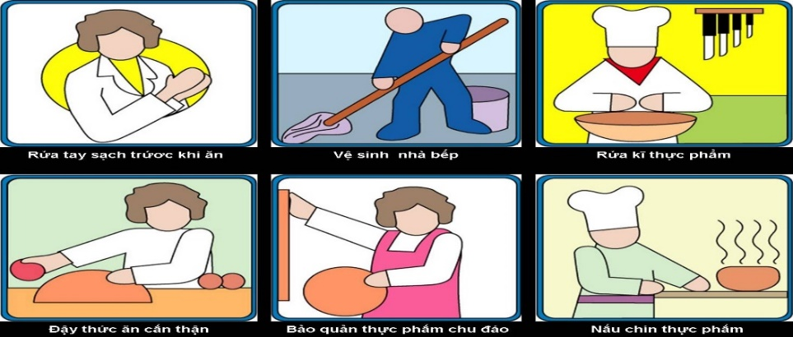

**\* Nội dung ghi bài:**

***- Rửa tay sạch trước khi ăn.***

***- Vệ sinh nhà bếp.***

***- Rửa kỹ thực phẩm.***

***- Nấu chín thực phẩm.***

***- Đậy thức ăn cẩn thận.***

***- Bảo quản thực phẩm chu đáo.***

**b. Phòng tránh nhiễm độc:**

**\* Nội dung ghi bài:**

***- Không dùng các thực phẩm có chất độc: cá nóc, khoai tây mọc mầm, nấm lạ…***

***- Không dùng các thức ăn bị biến chất hoặc nhiễm các chất độc hoá học***

***- Không dùng những đồ hộp đã quá hạn sử dụng, những đồ hộp bị phồng.***

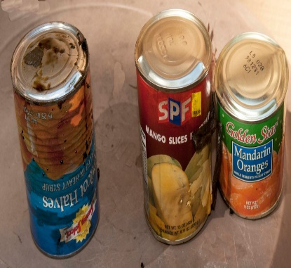 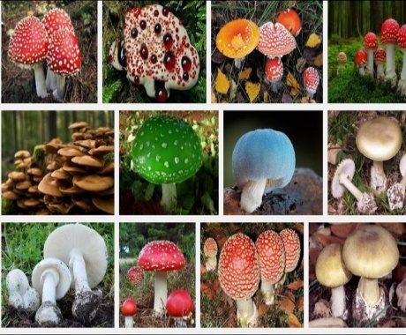 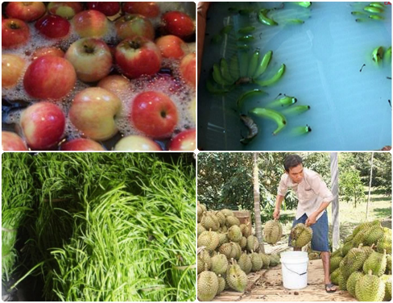

**C. CŨNG CỐ:**

**Câu 1**: Thế nào là sự nhiễm trùng và nhiễm độc của thực phẩm? Cho ví dụ cụ thể? (2.5đ)

**Câu 2**: Kể tên những sự việc và trường hợp không đảm bảo an toàn vệ sinh thực phẩm mà em đã từng thấy? (2.5đ)

**Câu 3**: Ăn nhiều thực phẩm bị biến chất và nhiễm hóa chất thì cơ thể con người sẽ bị mắc bệnh gì? Tại sao khoai tây mọc mầm lại không thể ăn được? (2.5đ)

**D. DẶN DÒ:**

- Các em chép tất cả các phần**\* Nội dung ghi bài:** ***chữ nghiêng và tô đậm*** vào tập, khi đi học trở lại cô sẽ kiểm tra tập có thể sẽ lấy điểm nhé!

- Các em trả lời các câu hỏi ở phần **C. CŨNG CỐ** và ***phần 2 nhỏ của I*** ở trên sau khi đã học qua phần lí thuyết.

- **Hình thức HS nộp bài cho giáo viên:**

**+ HS làm bài vào tập (ghi họ tên lớp, đánh số trang) rồi chụp hình bài làm 🡪 copy hình vào file Word theo thứ tự bài làm (đặt tên file word: ten HS_mon lop_tuan…, ví dụ: Quynh Anh_CN 6-01_tuan26).**

**+**Nộp qua zalo, gmail, facebook đều được **hạn nộp chậm nhất ngày *23/04/2020.***

**Thông tin giáo viên để các em liên hệ thắc mắc, nộp bài,...:**

|  |  |  |  |
| --- | --- | --- | --- |
| **Tên GV** | **Zalo** | **Email** | **Lớp phụ trách** |
| Cô Nga | 0908108794 | diemnga66@gmail.com | 6/1,6/2,6/4,6/9,6/11,6/12,6/13 |
| Cô Thảo | 0707519520 | Thuthao.tran080897@gmail.com | 6/3,6/5,6/6,6/7,6/8,6/10 |

**\* Lưu ý: Nội dung bài học, bài làm của học sinh sẽ được giáo viên chấm điểm ghi nhận lại kết quả học tập và để căn cứ cho điểm kiểm tra thường xuyên: kiểm tra miệng, 15 phút (hệ số 1).**

………………HẾT………………